Portada

Dra. Miranda Reyes Cabalceta
MQC-121236

Sesiones Ordinarias: se debe anotar que es con la finalidad de calificación de atestados y asignación de puntaje de la siguiente forma:

San José, XX de XXXXXX de 20XX

Señores
Comisión de Evaluación Curricular
Colegio de Microbiólogos y Químicos Clínicos de Costa Rica

Estimada comisión

En cumplimiento del Reglamento del Estatuto del Servicios de Microbiología y Química Clínica, Capítulo III, Calificación de Atestados y Asignación de puntaje, Artículo 22, presento a ustedes mis atestados para que sean evaluados por la Comisión de Evaluación Curricular del Colegio de Microbiólogos y Químicos Clínicos de Costa Rica.
El (La) suscrito (a) ______ exime al Colegio de Microbiólogos y Químicos Clínicos de Costa Rica y a la Comisión de Evaluación Curricular (CEC), de toda responsabilidad por la calificación y los acuerdos tomados que se les asignen a mis atestados, toda vez que la misma se ha realizado con base en los parámetros objetivos que establece el Art 22 del Reglamento al Estatuto de Microbiología y Química Clínica y Art 34 del Reglamento de Operación de la Comisión de Evaluación Curricular.

Sin otro particular

Nombre,
Código,
Firma

Sesiones Extraordinarias: se debe anotar que es con la finalidad de calificación de atestados y asignación de puntaje de la siguiente forma:

San José, XX de XXXXXX de 20XX

Señores
Comisión de Evaluación Curricular
Colegio de Microbiólogos y Químicos Clínicos de Costa Rica

Estimada comisión

En cumplimiento del Reglamento del Estatuto del Servicios de Microbiología y Química Clínica, Capítulo III, Calificación de Atestados y Asignación de puntaje, Artículo 22, presento a ustedes mis atestados para que sean evaluados por la Comisión de Evaluación Curricular del Colegio de Microbiólogos y Químicos Clínicos de Costa Rica, a fin de participar en el concurso publicado el día ( fecha de la publicación ), para ocupar plazas en propiedad en ( Nombre de la Institución que publica el concurso ), cuya inscripción cierra en fecha (que se indica en la publicación del cartel de concurso).

El (La) suscrito (a) ______ exime al Colegio de Microbiólogos y Químicos Clínicos de Costa Rica y a la Comisión de Evaluación Curricular (CEC), de toda responsabilidad por la calificación y los acuerdos tomados que se les asignen a mis atestados, toda vez que la misma se ha realizado con base en los parámetros objetivos que establece el Art 22 del Reglamento al Estatuto de Microbiología y Química Clínica y Art 34 del Reglamento de Operación de la Comisión de Evaluación Curricular.

Sin otro particular

Nombre,
Código,
Firma

Ci/arc.

Datos personales

Nombre Completo: | Miranda Reyes Cabalceta.
Número de cédula: | 11345786.
Teléfono: | 5015 8734.
Correo electrónico: | mreyesc@gmail.com.

Índice

Contenido
Portada 1
Datos personales 4
Índice 5
5. Especialidad 6
5.1 Especialista en Gestión de Calidad, Universidad de Costa Rica, 02 de julio de 2020 7
5.2 Máster Profesional en Salud Pública con énfasis en Gerencia de la Salud, UCIMED, 26 de mayo de 2015 7
6. Cursos de adiestramiento 8
6.1 Cursos de participación 9
Avance en diagnóstico y tratamiento en enfermedades causadas por microrganismos eucariotas 9
6.1.1. CEC76-2019. Avance en diagnóstico y tratamiento en enfermedades causadas por microrganismos eucariotas 10
6.1.2. CEC189-2016, Detección y vigilancia de la resistencia a los antimicrobianos en bacterias de importancia en Salud Pública 11
6.2 Cursos de aprovechamiento 12
6.2.1 CEC127-2016. Geohelmintiasis: Prevención, tratamiento y control. 13
6.2.1 Verificación CEC127-2016. Geohelmintiasis: Prevención, tratamiento y control. 14
6.2.2 CEC111-2015. Levaduras de importancia médica. 15
6.2.1 Verificación CEC111-2015. Levaduras de importancia médica l. 16
6.3 Créditos universitarios de Postgrado 17
6.3.1 Certificación de créditos de postgrado de la Maestría Profesional en Gerencia de la Salud, extendida por la Universidad de Ciencias Médicas, el día 28 de setiembre de 2020 17
6.4 Educación en servicio 18
7. Experiencia docente 19
7.1 Como instructor 19
7.2 Como docente universitario 20
7.2.1. Certificación de Recursos Humanos de la Universidad de Costa Rica, del día 19 de febrero de 2013. 20
8. Experiencia profesional 21
8.1 Título de Incorporación como Microbiólogo y Químico Clínico 21
Nota Aclaratoria: este documento solo se presenta una única vez 21
8.1 Certificación de tiempo laborado 21
9. Experiencia administrativa 22
9.1 Certificación de tiempo laborado, extendida por Recursos Humanos del Hospital XXXXXXX XXXXXXX XXXXXXXX, el día XX del XXXXXXXXX de 20XX 23
10. Publicaciones 23
10.1 The coronavirus 2019-nCoV epidemic: is hindsignt 20/207 24
11. Trabajos presentados en Congresos Científicos 26
11.1 Newborn Screening for inborn errors of metabolism by Tandem Mass Spectrometry in Costa Rica: 11 years of experience 26
12. Relevancia personal 27
12.1 Cargo desempeñado a nivel nacional en instituciones nacionales o internacionales 27
12.2 Cargo directo desempeñado en la organización de eventos profesionales 28
12.3 Servicio en organizaciones o instituciones de índole social o cultural 29
13.4. Servicio de una organización científica, profesional o gremial 30

5. Especialidad

5.1 Especialista en Gestión de Calidad, Universidad de Costa Rica, 02 de julio de 2020

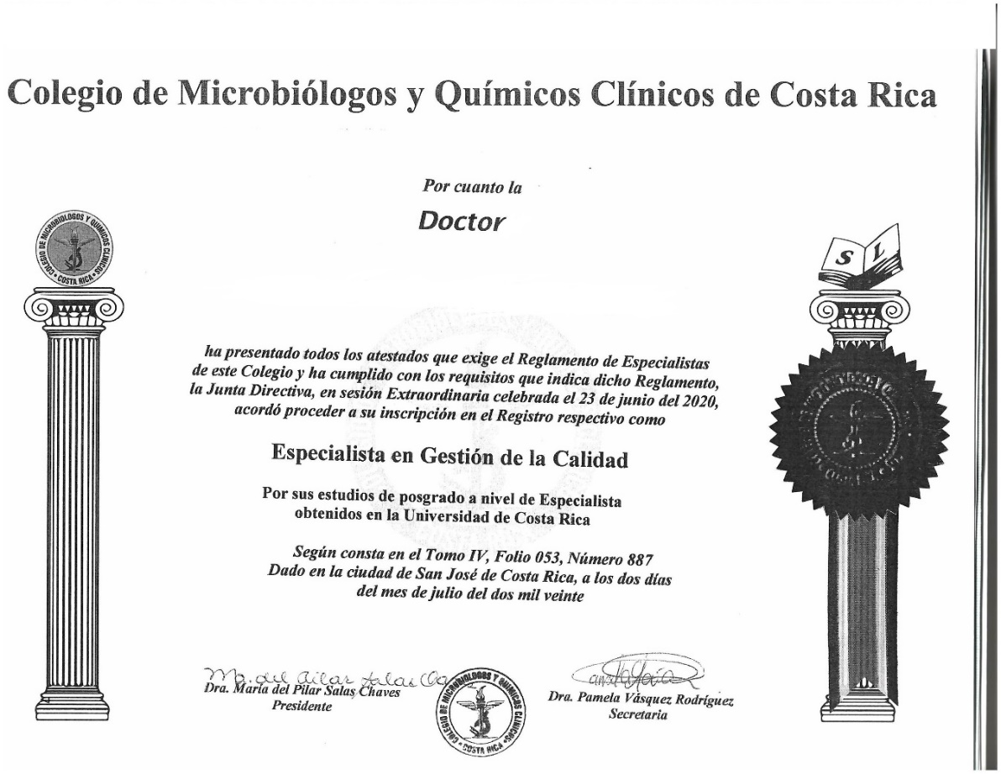

5.2 Máster Profesional en Salud Pública con énfasis en Gerencia de la Salud, UCIMED, 26 de mayo de 2015

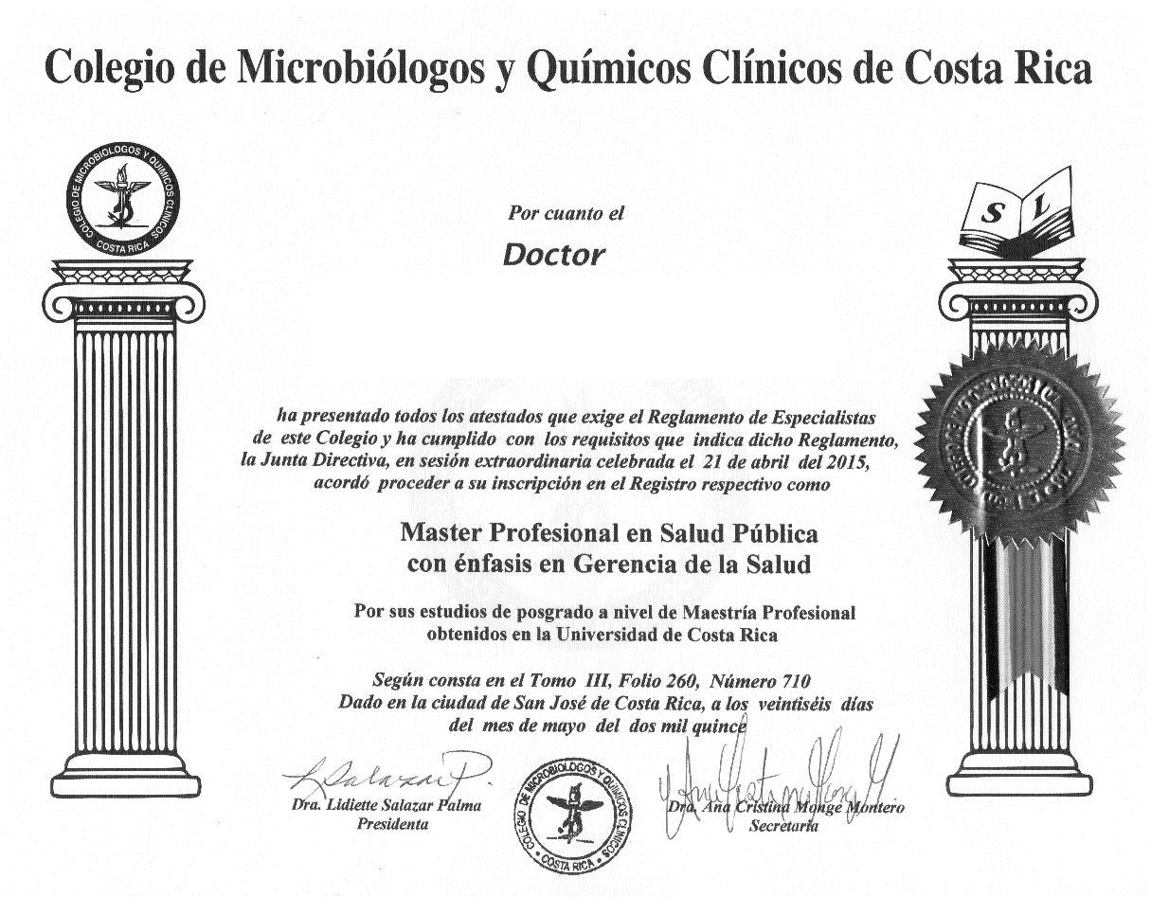

6. Cursos de adiestramiento

6.1 Cursos de participación

Código de CEC | Nombre del curso | Año de concluido según documento | Modalidad | Horas del curso
CEC76-2019 | Avance en diagnóstico y tratamiento en enfermedades causadas por microrganismos eucariotas | Noviembre 2019 | Virtual | 14

6.1.1. CEC76-2019. Avance en diagnóstico y tratamiento en enfermedades causadas por microrganismos eucariotas.
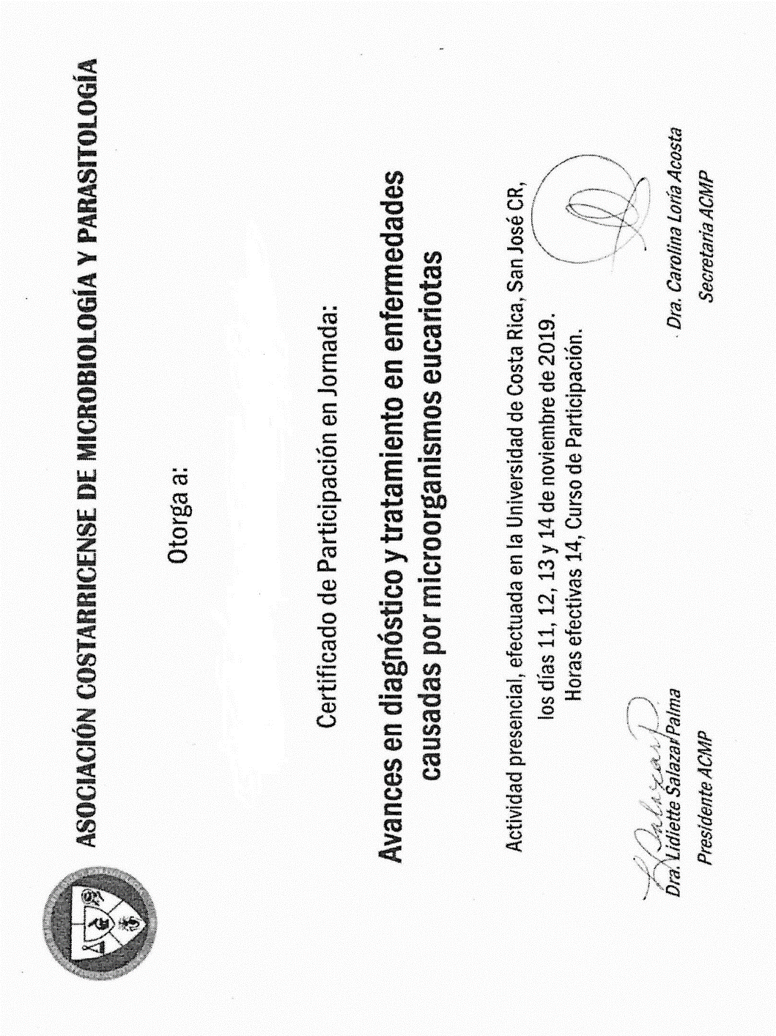

6.1.2. CEC189-2016, Detección y vigilancia de la resistencia a los antimicrobianos en bacterias de importancia en Salud Pública

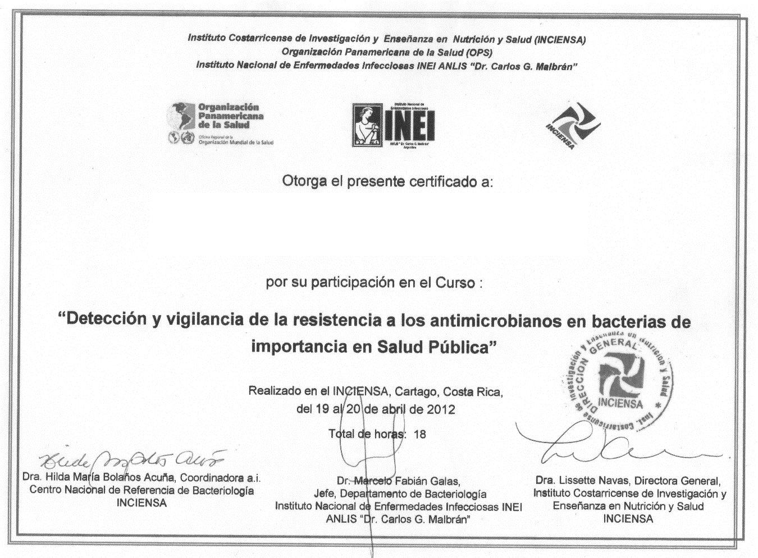

6.2 Cursos de aprovechamiento:

Código de CEC | Nombre del curso | Año de concluido según documento | Modalidad | Horas del curso
CEC85-2017 | Probióticos, prebióticos y Salud | Marzo 2020 | Virtual | 200

6.2.1 CEC127-2016. Geohelmintiasis: Prevención, tratamiento y control.

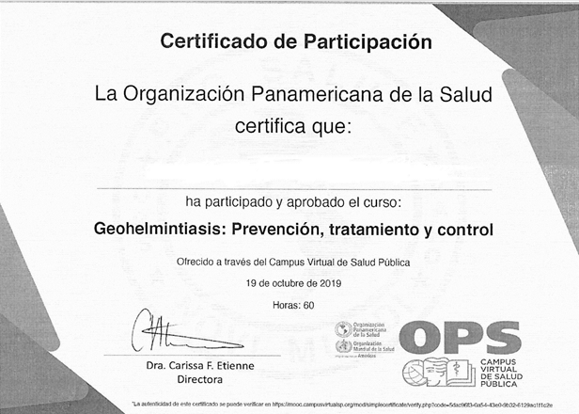

6.2.1 Verificación CEC127-2016. Geohelmintiasis: Prevención, tratamiento y control.

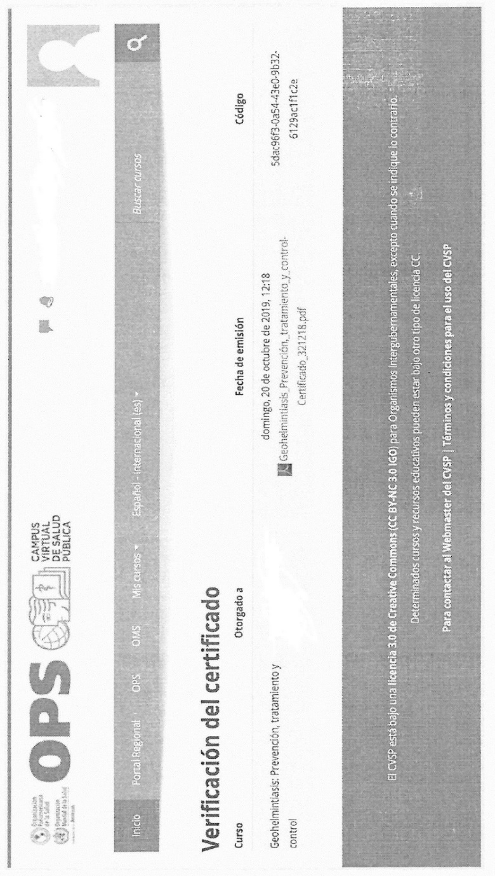

6.2.2 CEC111-2015. Levaduras de importancia médica.

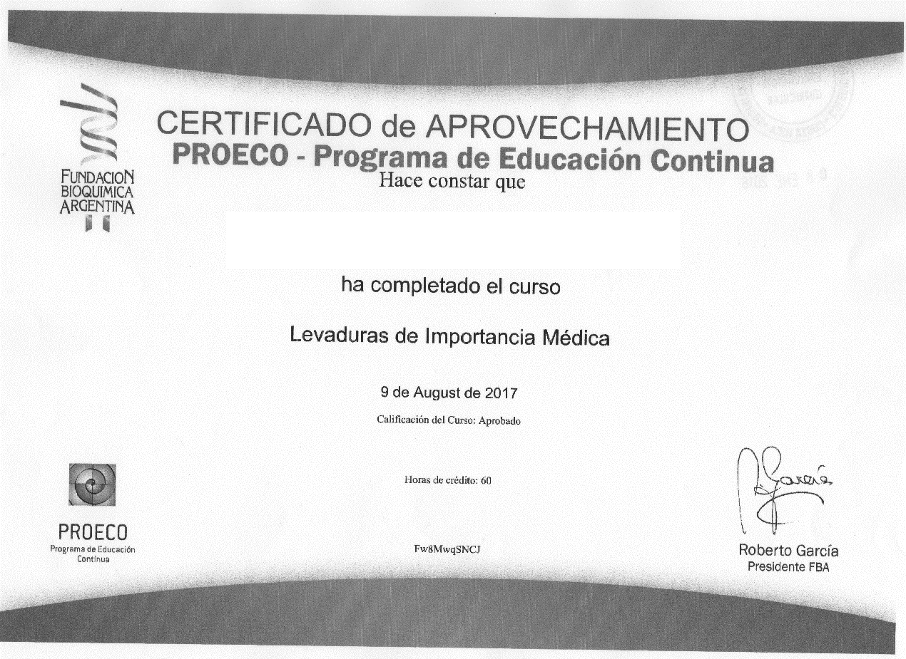

6.2.1 Verificación CEC111-2015. Levaduras de importancia médica l.

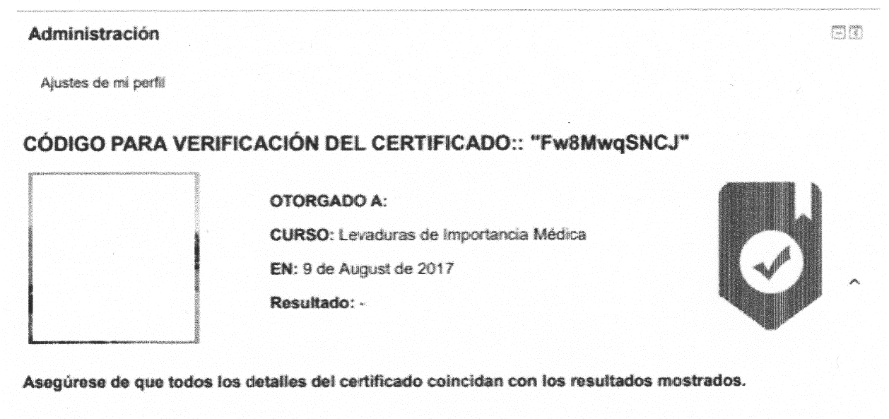

6.3 Créditos universitarios de Postgrado

6.3.1 Certificación de créditos de postgrado de la Maestría Profesional en Gerencia de la Salud, extendida por la Universidad de Ciencias Médicas, el día 28 de setiembre de 2020

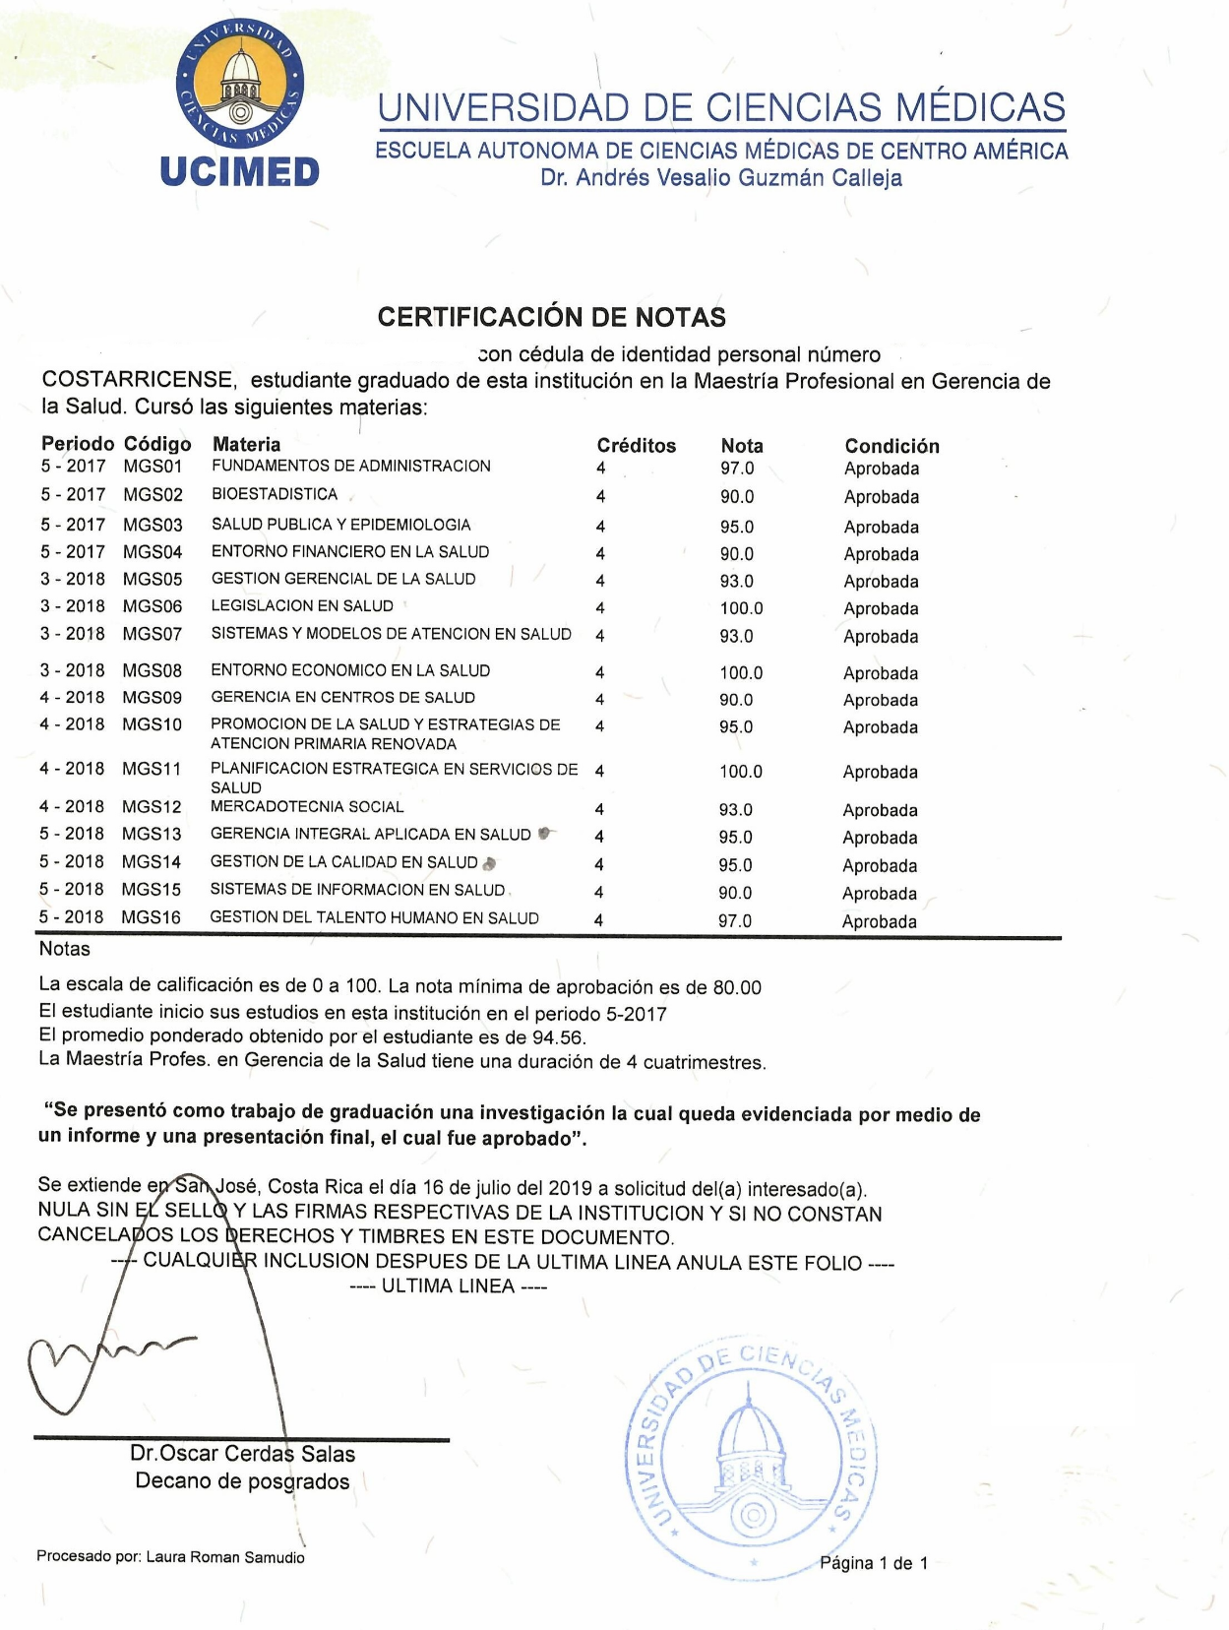

6.4 Educación en servicio

7. Experiencia docente

7.1 Como instructor

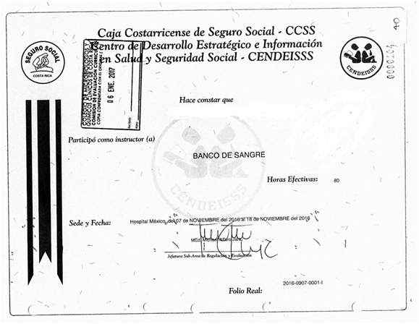

7.2 Como docente universitario

7.2.1. Certificación de Recursos Humanos de la Universidad de Costa Rica, del día 19 de febrero de 2013.

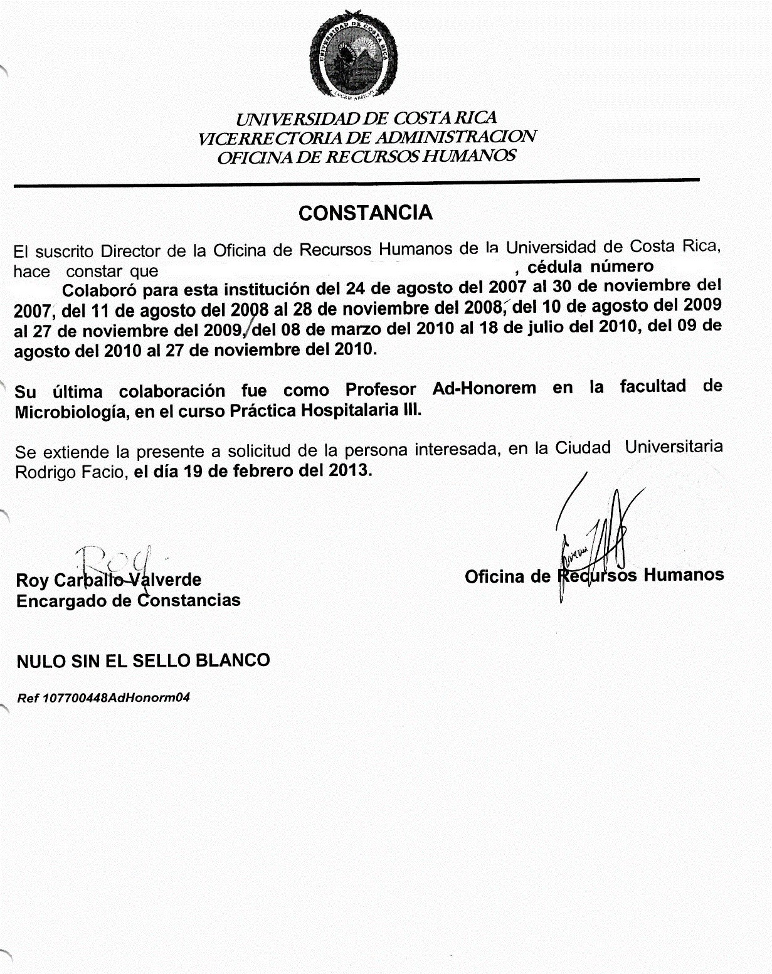

8. Experiencia profesional

8.1 Título de Incorporación como Microbiólogo y Químico Clínico

Nota Aclaratoria: este documento solo se presenta una única vez

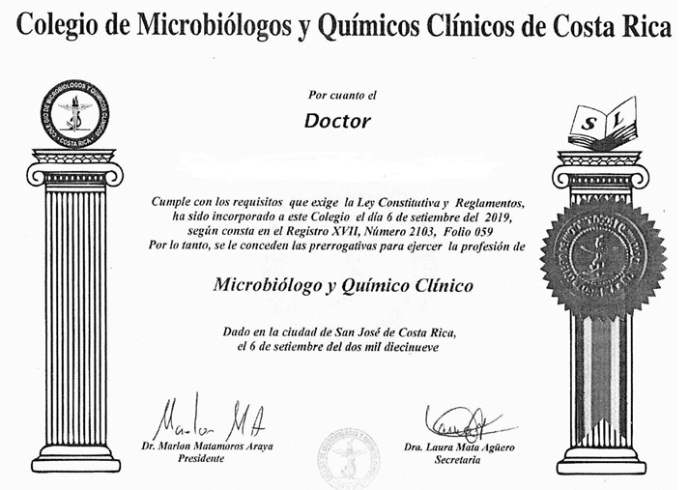

8.1 Certificación de tiempo laborado

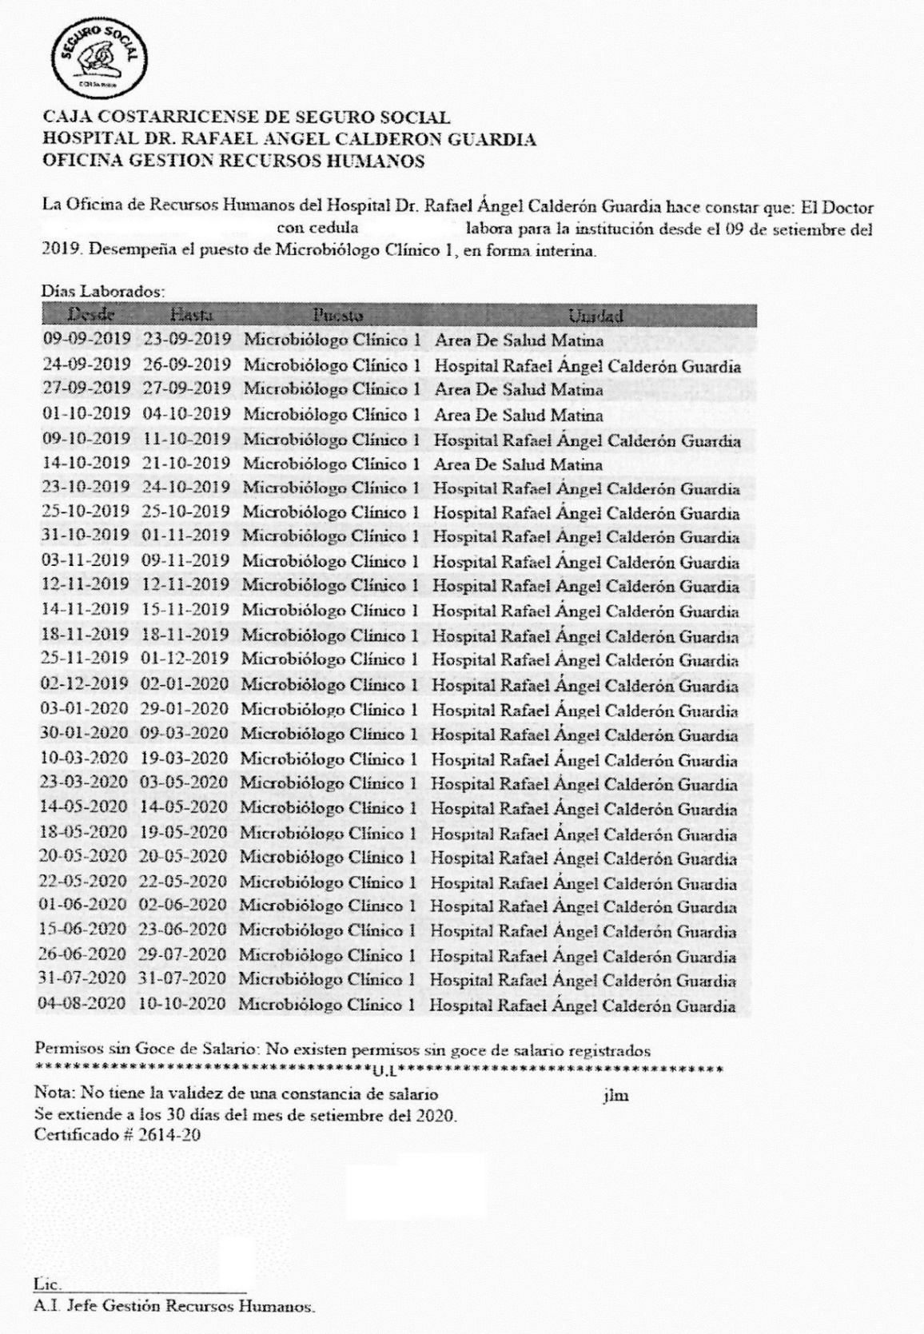

9. Experiencia administrativa

9.1 Certificación de tiempo laborado, extendida por Recursos Humanos del Hospital XXXXXXX XXXXXXX XXXXXXXX, el día XX del XXXXXXXXX de 20XX

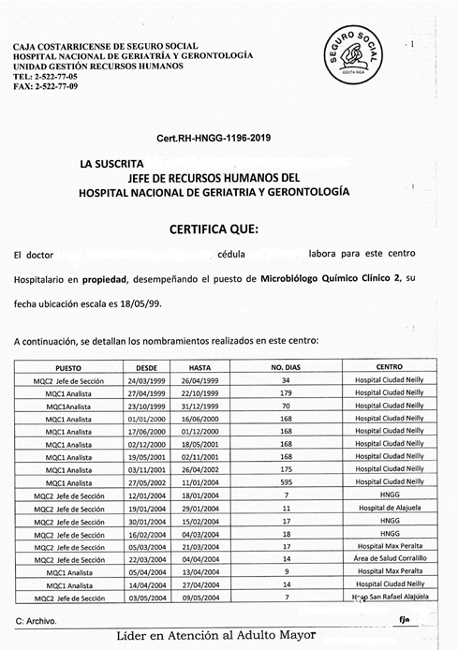

10. Publicaciones

10.1 The coronavirus 2019-nCoV epidemic: is hindsignt 20/207

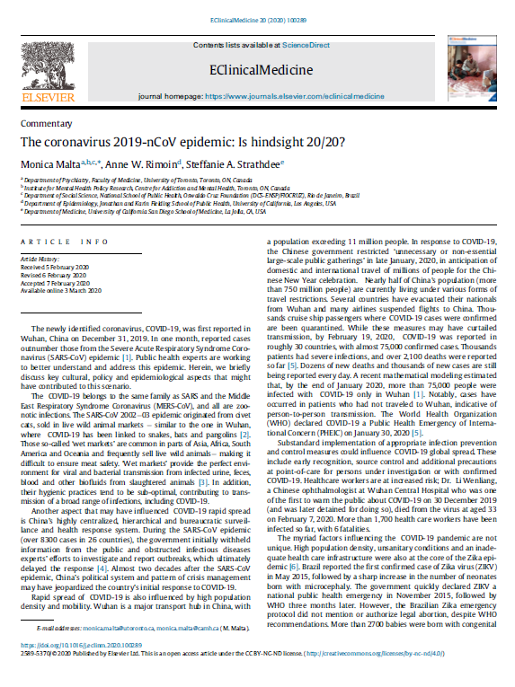
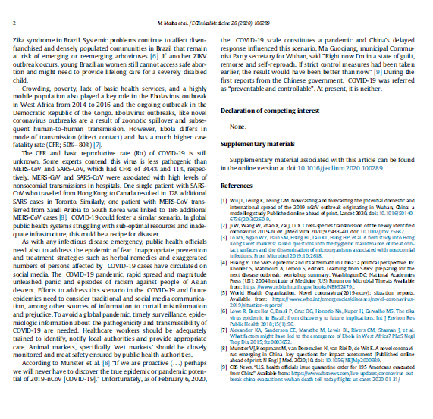

11. Trabajos presentados en Congresos Científicos

11.1 Newborn Screening for inborn errors of metabolism by Tandem Mass Spectrometry in Costa Rica: 11 years of experience

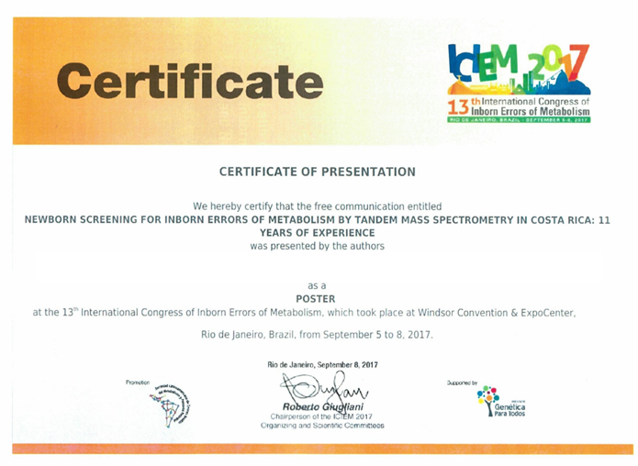

12. Relevancia personal

12.1 Cargo desempeñado a nivel nacional en instituciones nacionales o internacionales

12.2 Cargo directo desempeñado en la organización de eventos profesionales

12.3 Servicio en organizaciones o instituciones de índole social o cultural

13.4. Servicio de una organización científica, profesional o gremial

